**Государственное бюджетное образовательное учреждение   
«Средняя образовательная школа № 444»  
города Москвы**

**«РОБОТИЗИРОВАННЫЕ ШАХМАТЫ С ГОЛОСОВЫМ УПРАВЛЕНИЕМ»**

Выполнили:  
Шумакова Полина Давыдовна,

ученица 9М класса школы ГБОУ 444 г. Москвы  
Гамаев Павел Антонович,

ученик 9М класса школы ГБОУ 444 г. Москвы

Руководитель:  
Пашедко Марина Анатольевна,

Учитель физики / Руководитель ассоциации физики

**Москва, 2023**

**Оглавление**

Введение 3

Цели и задачи 4

Основная часть 6

**Шахматы, как игра 6**

**Шахматы, как способ досуга 7**

**Шахматы, как способ социализации 8**

**Методика выполнения работы 10**

**Конструкция 10**

**Каркас и поле 10**

**Электромагнит, ключи и плата 11**

**Программа 13**

**Блок-схемы и UML-диаграммы 15**

**Перспективы 16**

Заключение 17

Список литературы 18

Ссылка на репозитории 18

# **Введение**

Ша́хматы (перс. شاه مات ‘шах мат’) – логическая настольная игра. Игровое поле состоит из 64-ех клеток, на которых располагаются 32 фигуры по 16 за каждую сторону (король (♔, ♚), ферзь (♕, ♛), две ладьи (♖, ♜), два слона (♗, ♝), два коня (♘, ♞) и восемь пешек (♙, ♟).). Всего 6 типов фигур, у каждой из которых определенные правила хода. Игра сочетает в себе множество аспектов искусства, науки и спорта. История шахмат уходит в глубокую древность, но основные правила сложились к XV веку. В настоящее время игра является одной из самых распространённых турнирных дисциплин и продолжает набирать популярность. Открытие школ, появление новых турниров и сообществ сигнализируют об общераспространенности это игры. В эпоху современных технологий шахматы не потеряли своих позиций и продолжают свое существование в информационном пространстве. Теперь для игры не обязательно поле, фигуры и даже реальный противник. Одним из основных ее преимуществ заключается в ее доступности, но не для людей с ограниченными возможностями. Нередко шахматы используют как способ социального восстановления и взаимодействия людей с инвалидностью. Но не всегда современные методы игры возможны и удобны для этой социальной группы.

**Актуальность** работы заключается сразу в нескольких аспектах:

1. Расширение потенциала людей с инвалидностью, приобщение их к современным течениям и группам. Как следствие получение положительного социального опыта и эмоций, восстановление утраченных хобби и увлечений.
2. Распространение технологий в различных прикладных сферах. Наш проект первый шаг на пути к развитию роботизации и усовершенствования труда
3. Популяризация шахмат среди различных возрастных групп, так как проект может быть интересен, как детям (демонстрация физических свойств, привлечение внимания к робототехнике), так и взрослым (появление новых технологий, обновление обыденных вещей)

Мы выбрали эту тему, так как учась в школе с физико-математическим уклоном, нам часто приходилось сталкиваться с шахматами (как в математических задачах, так и внеурочными турнирами). И для усовершенствования этой игры была выдвинута первоначальная идея роботизации. При дальнейшем анализе мы выяснили, что наша разработка может иметь развитие для людей с ограниченными возможностями, что и поставили, как цель проекта.

# **Цели и задачи**

**Целью** нашего проекта является создание инженерного решения роботизированных шахмат, которое будет доступно для людей с ограниченными возможностями, не нарушая исходную концепцию их формы. Выбранный нами путь включает в себя исключение физического влияния человека на игру, то есть лишь голосовое взаимодействие для указания хода. Однако в дальнейшем будет произведена доработка до других возможностей указания хода, например, тактильного.

Для достижения цели были поставлены следующие **задачи**, которые приводили к промежуточному результату и в итоге, к завершению поставленной ранее цели. В общем, наша работа была разделена на 4 части (основные задачи), каждая из которых имела свои подчасти (подзадачи).

1. **Подготовительный этап** – сбор необходимых данных и материалов, налаживание «кухни» проекта
   1. Анализ задания, создание общего плана решения, обсуждение основного вектора
   2. Поиск необходимых информационных ресурсов для углубления в затрагиваемые сферы
   3. Выбор всех используемых материалов, средств в ходе проекта, определение финальной концепции, исходя из полученных ранее данных

Основной этап работы включает в себя три части с точки зрения сферы обрабатываемых задач

1. **Расчетный этап** – конструирование и сборка механизма
   1. Первичный чертеж конструкции, доски и фигур
   2. Уточняющий расчет всех составляющих, проектирование в специализированных программах
   3. Изготовление/поиск необходимых деталей
   4. Сборка всех деталей вместе на основе чертежа, составленного ранее
2. **Этап создания ПО** – голосовые шахматы вместе с ИИ в виде кода на языке Python.
   1. Реализация голосового ввода
   2. Внедрение «шахматных» библиотек и работа с ними с голосовым вводом
   3. Последующее присоединение ИИ в игровую часть
   4. Предполагаемая оптимизация для связи софта с передвигающим механизмом
3. **Этап работы с электрикой** – подсоединение и программирование платы, соединение всех компонентов
   1. Ввод электроники, как средства передвижения частей механизма
   2. Их связь между собой посредством платы
   3. Программирование платы, налаживание работы системы
   4. Сопоставление всех компонентов в единый код, создание замкнутой автоматизированной системы

Далее идет **практическая ценность**.

* Наш конечный продукт может быть применен в различных шахматных мероприятиях для людей с ограниченными возможностями.
* Создание определенной рабочей модели для роботизированных устройств, направленных на управление голосом
* Привлечение внимания к проблеме ограниченности определенных социальных групп в обществе, даже посредством игр и отсутствие технологических решений в этой сфере

Все работы производились на базе it-полигона и с использованием материалов ГБОУ «**Средняя образовательная школа № 444**» города Москвы

# **Основная часть**

## **Шахматы, как игра**

Шахматы являются одной из самых популярных настольных игр, не теряющих свои позиции на протяжении нескольких веков. История игры уходит глубоко в древность, в Индию. Затем распространение по всей восточной Азии в различных вариациях, модификация персами, а после захвата арабами и приход в Европу. Первые письменные упоминания восходят к 11 веку, но источники начинают изобиловать ими лишь к концу 12 века. Более менее современный вид игра приобрела в 15 веке. В середине 19 века возникает система международных соревнований, сначала — в виде матчей между сильнейшими шахматистами разных городов и стран, со второй половины столетия — также и в виде международных турниров (конгрессов). В 1886 году Вильгельм Стейниц победил Иоганна Цукерторта в матче, по условиям которого победитель получал право объявить себя чемпионом мира по шахматам. От этого события ведётся хроника шахматных чемпионов мира.

Игра представляет из себя последовательность ходов, в которой противники по очереди передвигают фигуры на поле из 64-ех клеток в соответствии с правилами.

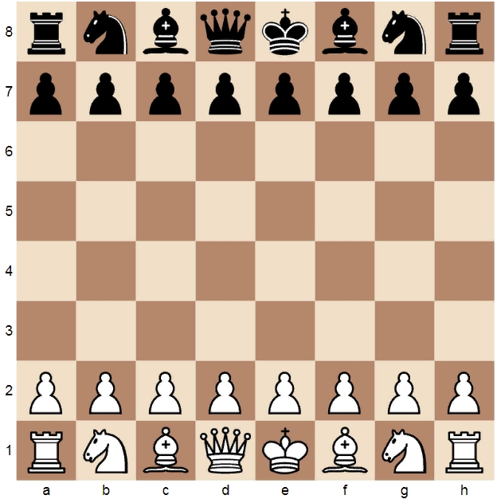

Начальная расстановка фигур на поле

Шахматы сочетают в себе элементы искусства, науки и спорта, что служит решающей привлекающей чертой для новых игроков.

## **Шахматы, как способ досуга**

Во время пандемии в 2020 - 21 году, шахматы получили «вторую жизнь». Возможность перейти в формат онлайн-трансляций для соревнований, а также отсутствие конкурентов, например, физических спортивных дисциплин, привлекли очень много внимания к игре и турнирам по ней. Вот статистика просмотров на популярной стриминг-платформе Twitch.

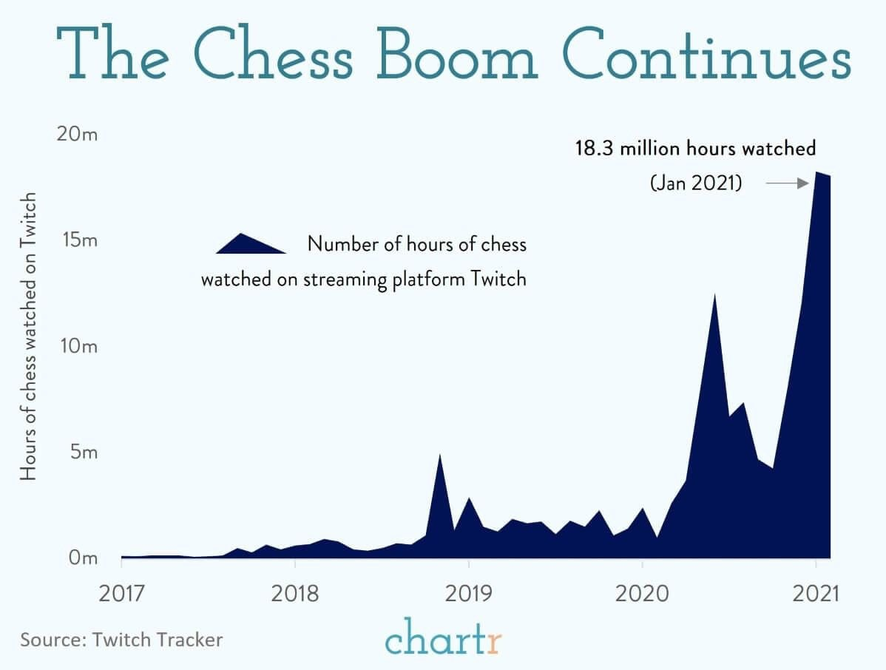

График роста популярности шахмат

По статистике Google Trends, число запросов по обучению шахматам в мире стало рекордным за последние девять лет. А количество новых игроков на сайте Chess.com увеличилось в пять раз. Похожая ситуация и у портала Lichess – там количество сыгранных партий за год увеличилось вдвое.

Однако, несмотря на понижение количества просмотров и замедленный прирост подписчиков в настоящее время, шахматы не утратили своей популярности, и количество привлеченных ранее игроков почти не упало.

Это можно заметить на графике, предоставленным вторым по величине шахматным порталом Lichess. Фиолетовый - это график среднего количества зрителей шахматных стримеров на Twitch (измеряется в тысячах). Черный - график количества сыгранных партий на ресурсе (измеряется в миллионах). Как видим, среднее количество зрителей снизилось с 33 000 в феврале 2021 года до 8 000 в апреле 2022 года, что примерно на 76% меньше. Однако количество партий на Lichess за тот же период сократилось всего на 2%.

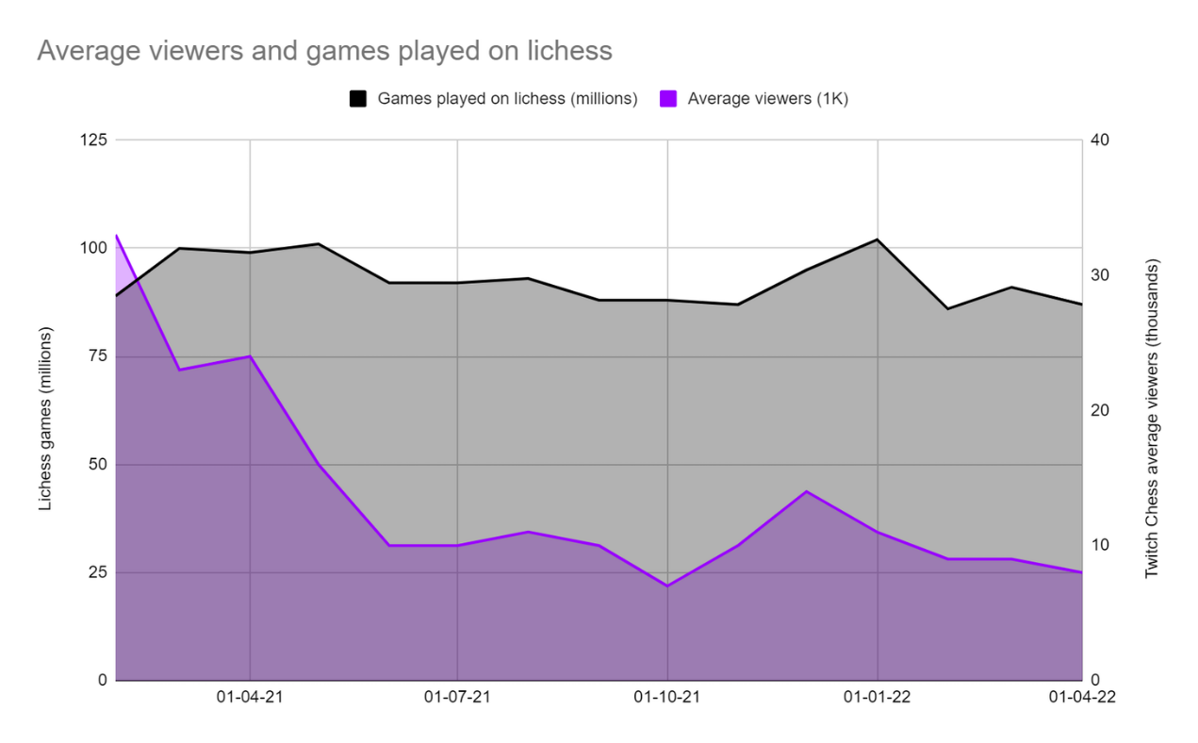

График соотношения игр и просмотров

На основе этого можно сделать вывод, что шахматы все еще на вершине своей популярности, поэтому выбор этой игры в качестве основы для технического решения обоснован.

## **Шахматы, как способ социализации**

Согласно данным Всемирной организации здравоохранения, более 1 миллиарда человек во всем мире, или 15% жителей планеты, имеют ту или иную форму инвалидности. Согласно данным Росстата и Пенсионного фонда РФ от 1 февраля 2022 года, в России зарегистрировано 10 556 063 инвалида. Данная цифра составляет 9,03% от общего населения страны. Среди этого показателя 728 856 детей инвалидов.

В современном обществе распространяются идеи толерантности, равенства и полного взаимоуважения. В связи с этим набирает популярность понятию инклюзивности. Инклюзивность — это включение кого-либо или чего-либо в общественный процесс. Слово «инклюзия» происходит от латинского «Includo», что означает «включаю». Сейчас по всей России практикуется создание инклюзивной сферы, не только для инвалидов, но и людей с ограниченными возможностями здоровья (ОВЗ). В России проживает около 12 миллионов человек с ОВЗ. Примером может послужить внедрение инклюзивного образования в дошкольных учреждениях, школах и вузах.



Статистика Росстата по детям, обучавшимся по дополнительным общеобразовательным программам за 2015 и 2020 годы

Исходя из этого, можно сказать что распространение инклюзивности происходит на государственном уровне. Поэтому создание технологического решения способствующего этой тенденции является определенным вкладом в развитие доступной среды.

Символично, что шахматы являются первым инклюзивным видом спорта. В 1848 году был изготовлен набор для слабовидящих, а в 1930-ые слепой шахматист Теодор Тайлор сыграл вничью с Касабланкой и Алехиным.

В связи с широкой распространённостью, развитием умственных и творческих способностей, а также доступностью, шахматы также являются одним из самых популярных способов социализации людей с ОВЗ и инвалидностью. Примеров много, по всей России:

* [Шахматы для всех в Ханты-Мансийском АО на базе спортивной школы им. Карпова](https://iro86.ru/images/documents/Navigator/1_Проект_Шахматы_для_всех_Пойковский.pdf) 2017г.
* [Шахматы объединяют поколения в Чувашии (победитель президентских грантов)](https://президентскиегранты.рф/public/application/item?id=0b27280d-5783-4664-8229-5ac83a9f931e) 2021г.
* [Технология адаптивного шахматного обучения детей-инвалидов И.В. Михайлова, С.В.Шмелева, А.С.Махов](https://cyberleninka.ru/article/n/tehnologiya-adaptivnogo-shahmatnogo-obucheniya-detey-invalidov/viewer) 2015г.
* [Онлайн школа по шахматам в Ростовской области для людей с ОВЗ](https://dobro.ru/project/29701) 2020г.
* [Ивнянская планета шахмат, занятия для детей с инвалидностью и их родителей](https://президентскиегранты.рф/public/application/item?id=83698cfe-4971-485d-8e37-04a0cdd67cde) 2022г.
* [Выявление талантов у детей с ОВЗ в области зрения с помощью шахмат и шашек в Архангельской области](https://президентскиегранты.рф/public/application/item?id=e711993b-8d45-49bb-ad16-a755239830e3) 2021г.

Наша разработка может помочь таким проектам для охвата большей аудитории, с точки зрения тяжести ограничений возможностей здоровья. Также конструкция может быть применима и в больничных учреждениях для досуга пациентов, если у них ограничения для игры.

## **Методика выполнения работы**

Как и любой механизм, наша конструкция обладает определенными функциями:

1. Восприятие голосовой команды и преобразование ее в систему координат шахмат, а также проверка корректности введенных данных
2. Сопоставление хода заданному перемещению манипулятора и выполнение соответствующей операции
3. Перестановка фигур устройством с помощью магнитного захвата
4. Получение ответного хода в кодировке шахматной системы координат от ИИ

## **Конструкция**

### 

### **Каркас и поле**

В создании проекта использовалась конструктор Makeblock XY plotter 2.0, как основа будущего передвижного механизма. Так как основной задачей являлась доступность шахмат, то фигуры специально большего размера для удобства. Из-за этого наша конструкция подразумевает наличие выступающих накладок в виде решетки на поле, для беспрепятственного перемещения фигур с помощью магнита снизу, однако их использование не обязательно. 3D моделирование выполнялось с помощью программы Sharp3D для iPad, печать же происходила на школьных 3D принтерах.

Также такие накладки создают перспективу разработки вариации шахмат для слабовидящих (где у клеток разного цвета разная высота, а фигуры входят в пазы, для защиты от падения).

Каркас представляет из себя металлическую раму с устойчивыми ножками. По периметру (с двух сторон) расположены оси для перемещения по ним электромагнита. Передвижение магнита осуществляется посредством двух моторов (для каждой из координатных осей) и ремней. Кинематическая модель устройства достаточно простая, так как в основе лежит набор для самостоятельной сборки. Но использование готового конструктора сильно увеличивает затраты на один механизм. В дальнейшем планируется облегчить ее и использовать не металлический каркас, а также более доступные материалы.

Поле в нашем проекте нестандартное, 9х11. Так как у конструкции есть определенная рабочая область, и необходимость отставлять съеденные фигуры, то был выбран именно такой размер, максимально приближенный к пропорциям каркаса и соблюдающий концепцию максимально больших фигур.

### **Электромагнит, ключи и плата**

Несмотря на использование готового конструктора, в готовом проекте он был задействован лишь на 60% (каркас, передвижной механизм). Также в комплекте шла плата, основанная на Arduino Uno и программируемая аналогично. Она и является управляющим микроконтроллером, с возможностью замены соответственной некомплектной платой.

Ранее предназначенная для графического изображения часть, была переделана нами в устойчивую опору для будущего электромагнита. Он представляет из себя две катушки с медной проволокой с одним и тем же металлическим сердечником. Далее с помощью проводов, батареи и реле создается электрическая цепь, которая замыкается с помощью сигнала с платы. Таким образом осуществляется управление, включение и выключение магнита для перемещения фигур.

С помощью подсоединённых к основанию электромагнита ключей, мы получаем данные о границах поля, что делает конструкцию независимой от размеров каркаса, для формирования координатной сетки внутри рабочей зоны. Они также подключены к плате и осуществляют передачу сигналов о нажатии о стенки конструкции.

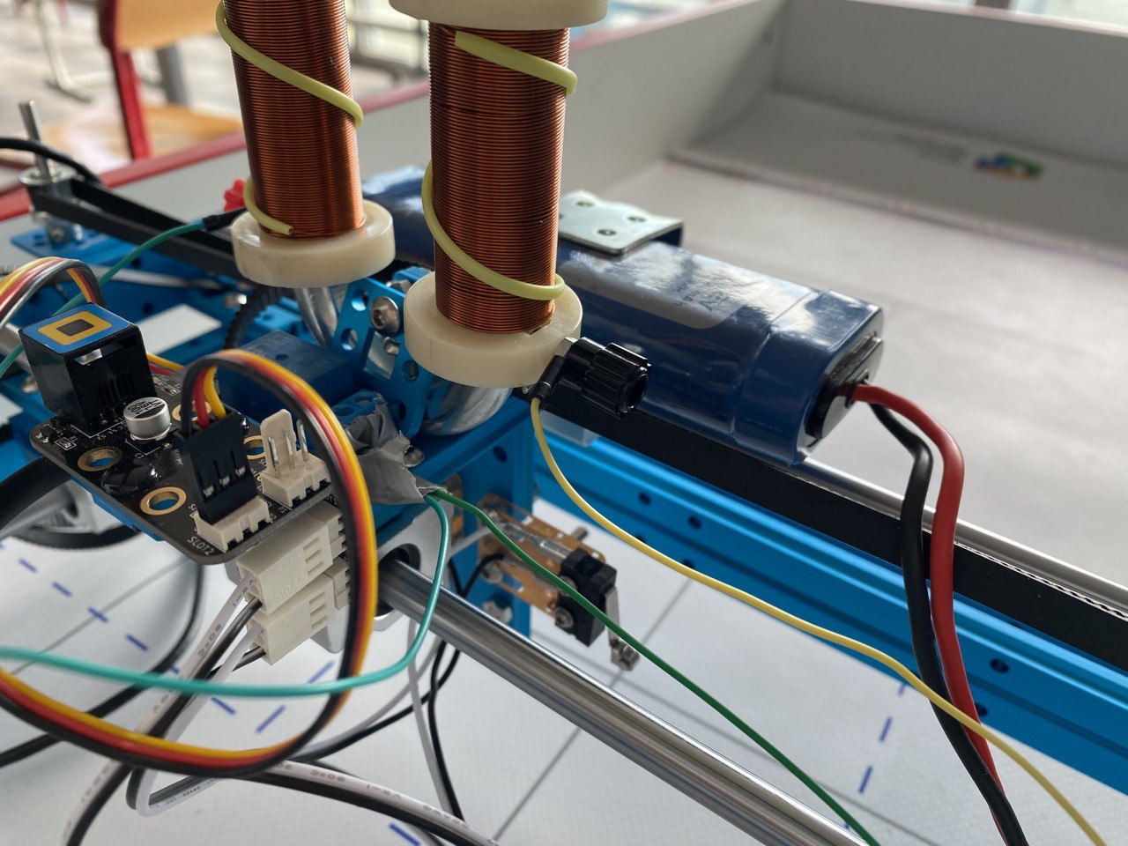

Фото электромагнита и источника питания

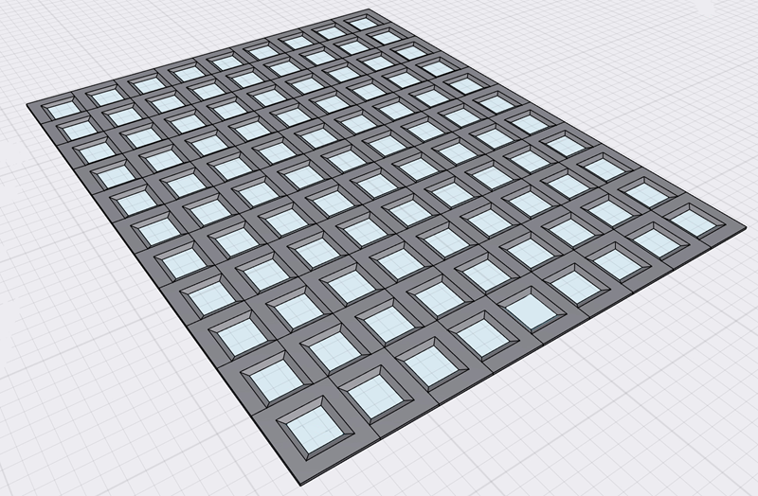

Изображение накладки на поле в 3-х мерном пространстве

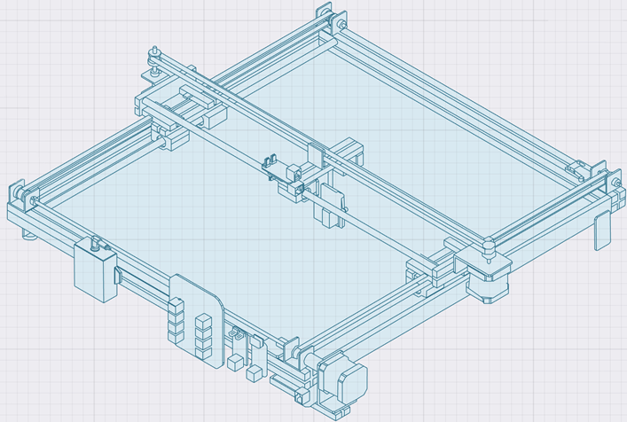

Изображение устройства в перемещения в 3-х мерном пространстве

.

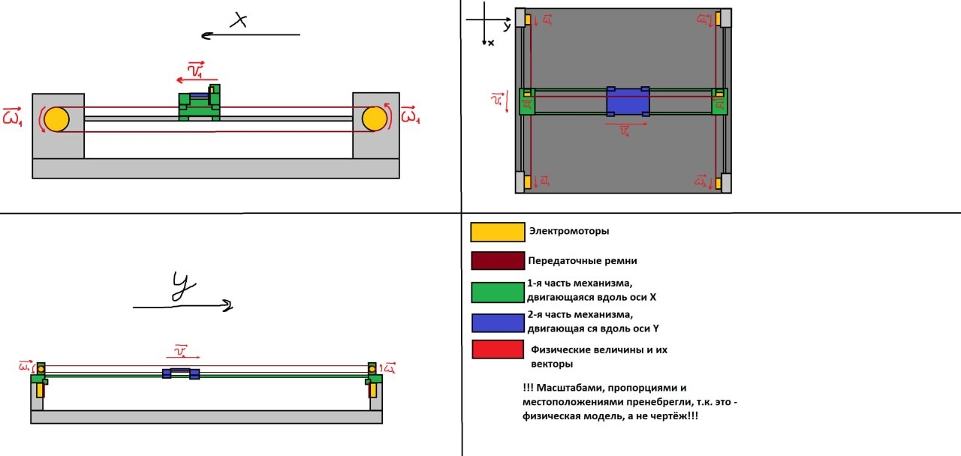

Кинематическая схема устройства

### **Программа**

Что касается ПО, то при написании использовались языки Python и C++, последний в свою очередь необходим для программирования платы Arduino, вариация которой использовалась в конструкторе Makeblock’а.

Библиотеки:

SpeechRecognition,Chess, Chess engine, Stockfish, PyAudio, PySerial, ArdionoQueue, GyverStepper, pyttsx3, flac

Модули: Plotter.h, const.h, funcs.h.

Порядок работы программы на Python представляет из себя алгоритм:

Подключение библиотек -> создание виртуальной доски -> установка связей с COM-порт -> создание цикла, который идет до момента мата или пата. Внутри цикла: идет прослушка микрофона -> проверка на ряд ошибок, таких как: отсутствие подключения к интернету, отсутствие микрофона -> преобразование речи в текст -> форматирование этого текста. Затем код переводится в байты и передается через COM-порт на плату -> делается ход в виртуальной доске -> искусственный интеллект генерирует ход, он преобразовывается в байты и передается через COМ-порт на плату. Делается ход виртуальной доски.

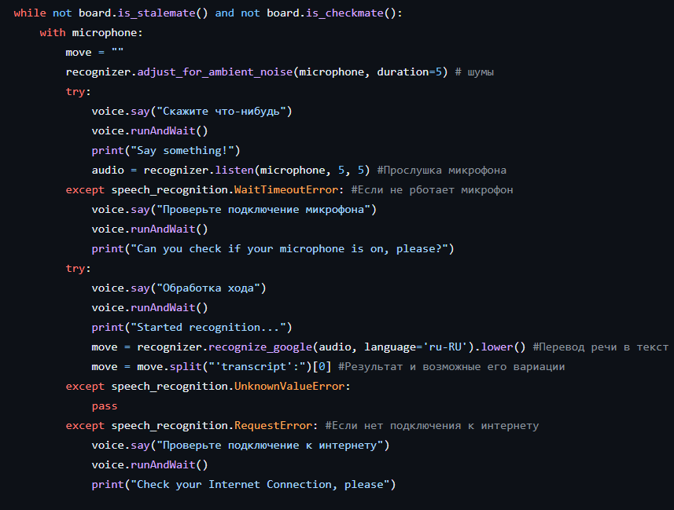

Примем голоса через микрофон компьютера на Python

Порядок работы программы на C++ представляет из себя алгоритм:

Направление магнита в координаты 0,0 -> ожидание команды от Serial Monitor’а -> так как команда состоит из двух ходов, она разделяется на два и добавляется в очередь команд -> после чего, если список команд не пустой, то берется первая из списка команда и запускается функция для передвижения электромагнита, на вход в которую, в качестве параметров поступают данные из команды. Эти данные являются номером клетки, умножаются на коэффициент и полученное число вписывается в качестве параметра для встроенной функции для работы моторов. Также имеется несколько дополнительных функций: одна из которых останавливает мотор, если невозможно движение в его направлении, вторая дополнительная функция проверяет возможно ли движение и третья, считывает сигналы с ключей.

### **Блок-схемы и UML-диаграммы**

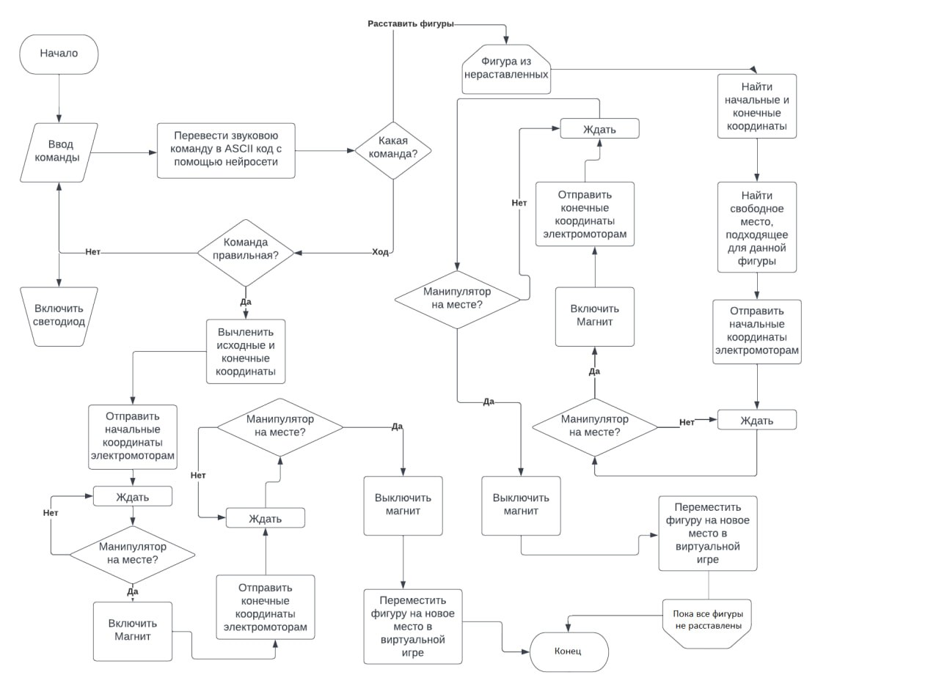

Блок-схема программы

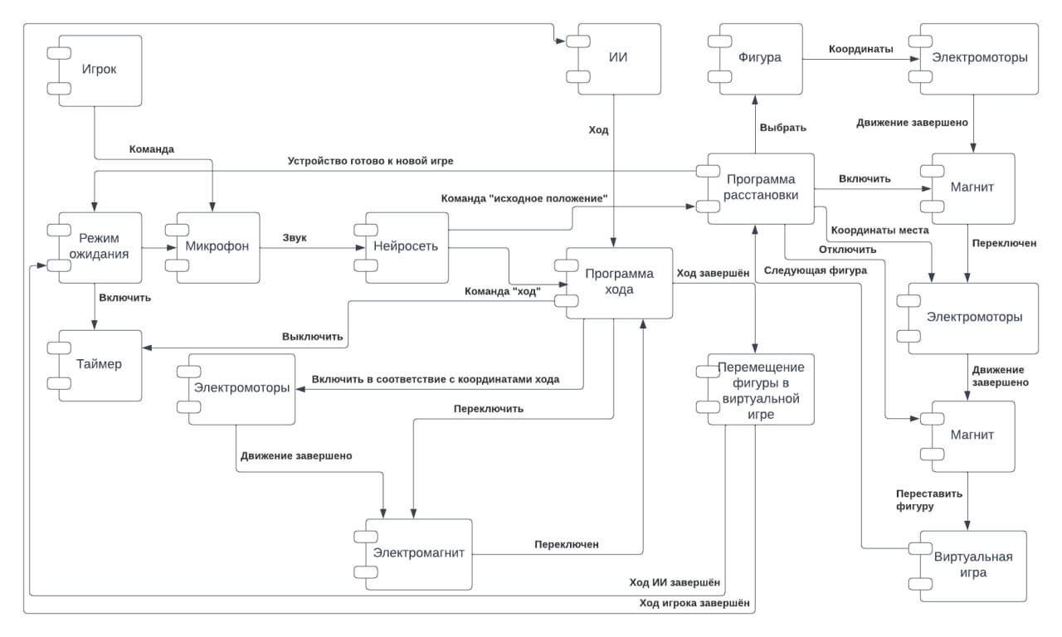

Component diagram (UML- диаграмма)

## **Перспективы**

Перспектив у нашего проекта достаточно много. Начиная от продвижения в игровых, не только шахматных (можно переквалифицировать манипулятор для других дисциплин), проектах для людей с ОВЗ и их адаптации, развитию и социализации и заканчивая сменой деятельности механизма, его размеров и использование в промышленных целях. Например, работа на складе, сборка товаров с определенной магнитной маркировкой, сортировка чего-либо.

Если же говорить про конструкционные изменения, то в первую очередь речь идет о материалах и исключении готового конструктора из работы. Это наша первоочередная задача после завершения работы над проектом. Таким образом, мы сможем повысить доступность разработки и организовать более широкое использование среди нуждающихся проектов.

Будущее проекта представляет из себя продолжение работы над ним, усовершенствование в определённых сферах, оптимизация софта, разработка дополнительных вариаций. Например, шахматы для людей с ОВЗ зрения, с помощью кодировки Брайля и доработки конструкции доски и самих шахмат.

**Заключение**

Итогом проекта является законченная установка роботизированных шахмат с голосовым управлением, а также виртуальные шахматы с подключенным ИИ и распознаванием речи.

На данный момент, работа над проектом еще продолжается, но уже на этом этапе есть большая идейная и практическая составляющая. Благодаря этому мы получили опыт работы над инженерным проектом в команде, изучили новые для себя технологии и смогли познакомиться с новыми для себя профилями. Реализация данного проекта сподвигло нас на углубление в областях, которые раньше были изучены лишь поверхностно, так что опыт приобретённый во время работы, будет полезен и после окончания школы, и, возможно, будущей профессии.

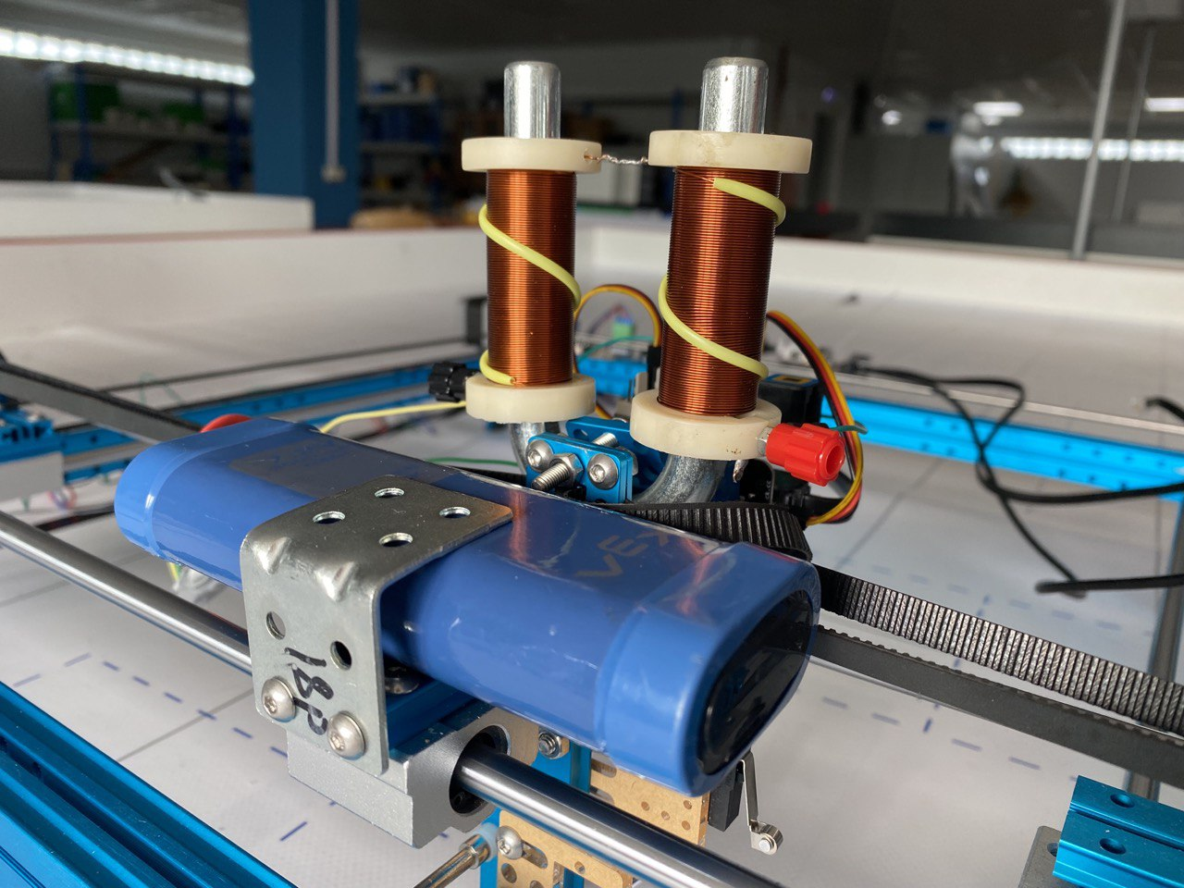

# **Список литературы**

<https://pyserial.readthedocs.io/en/latest/shortintro.html>

<https://python-chess.readthedocs.io/en/latest/>

<https://github.com/Makeblock-official/XY-Plotter-2.0>

<https://stockfishchess.org/>

<https://docs.arduino.cc/hardware/uno-rev3>

<https://people.csail.mit.edu/hubert/pyaudio/docs/>

<https://cyberleninka.ru/article/n/tehnologiya-adaptivnogo-shahmatnogo-obucheniya-detey-invalidov/viewer>

<https://dobro.ru/project/29701>

<https://президентскиегранты.рф/public/application/item?id=83698cfe-4971-485d-8e37-04a0cdd67cde>

<https://президентскиегранты.рф/public/application/item?id=0b27280d-5783-4664-8229-5ac83a9f931e>

<https://президентскиегранты.рф/public/application/item?id=e711993b-8d45-49bb-ad16-a755239830e3>

<https://iro86.ru/images/documents/Navigator/1_Проект_Шахматы_для_всех_Пойковский.pdf>

<https://www.inva.news/articles/sport/shakhmatnaya_olimpiada/>

<rosstat.gov.ru/storage/mediabank/xBhIvpgE/8-23.xlsx>

<https://www.vedomosti.ru/esg/social_projects/articles/2023/02/16/963288-inklyuzivnost-rossii-okolo-8-naseleniya-strani-imeyut-ogranichennie-vozmozhnosti>

<https://trends.rbc.ru/trends/social/6260fb9d9a794768ff6beb0f>

<https://ru.wikipedia.org/wiki/Инклюзивное_образование>

<https://dzen.ru/a/Y4qpj5rgKwSshpif>

<https://dzen.ru/media/chessmaster/shahmatnyi-bum-zakonchilsia-chto-govorit-statistika-627a3d97d2a0584ec481b16d?&utm_referer=www.google.ru>

<https://www.m24.ru/articles/sport/10012021/157554>

# **Ссылка на репозитории**

[**GitHub**](https://github.com/SadCat1233/Chess.git)